**МБОУ Парижская ООШ**

**Анализ**

**мероприятия 23 октября – день профориентации**

**«Все профессии важны, все профессии нужны»**

Дата проведения: 23.10. 2019 -2020 учебный год.

Ответственный: Чурилина Е.А.

Количество участников: 4 человека.

Цели:

* стимулирование интереса учащихся к миру профессий;
* привлечение внимания учащихся к осознанному выбору будущего профессионального пути.

В начале мероприятия «Все профессии важны, все профессии нужны» проведена беседа о том, что такое профессия, как правильно выбрать профессию, что влияет на выбор профессии. Рассказ о выборе профессии сопровождался показом презентации. Далее была проведена викторина « Что я знаю о профессиях?». Закончилось мероприятие сообщениями учащихся о самых интересных профессиях.

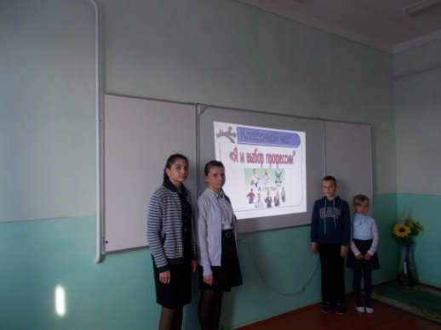

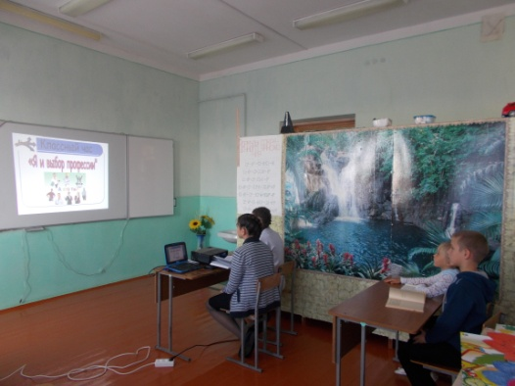

Директор школы:_____________О.П.Курлынина

Ответственный: Е. А.Чурилина

Телефон 8(886364) 35-6-39.